PROGNOZAREA POTENȚIALULUI COMERCIAL AL CONCEPTELOR DE JOCURI PE BAZA GENURILOR ȘI A COMBINAȚIILOR DE MECANICI DE JOC, FOLOSIND DATELE PLATFORMEI STEAM
ПРОГНОЗИРОВАНИЕ КОММЕРЧЕСКОГО ПОТЕНЦИАЛА ИГРОВЫХ КОНЦЕПЦИЙ ПО ЖАНРУ И СОЧЕТАНИЯМ ИГРОВЫХ МЕХАНИК НА ДАННЫХ STEAM
[Prenume NUME]
Departamentul Informatică și Ingineria Sistemelor, grupa [grupa], Facultatea FCIM, Universitatea Tehnică a Moldovei, Chișinău, Moldova
Autorul corespondent: [Prenume NUME], e-mail: [e-mail]
Îndrumătorul/coordonatorul științific: [Nume, titlu științific]

Резюме
Исследуется связь жанров и игровых механик с масштабом аудитории продуктов Steam. Из закреплённого снимка сформирована выборка 8 000 платных игр, извлечены 36 типов элементов и 18 846 свидетельств. Сопоставлены пять классификаторов с независимыми частями обучения, выбора модели, калибровки и проверки. Выбранная HGB получила test group log loss 0,5954; преимущество взаимодействий статистически не подтверждено. Прогноз доступного игрового времени сопровождается интервалом с test-покрытием 90,4%.
Приложение дополнено отдельным каталогом 94 016 игр, гибким подбором референсов и TF–IDF-сходством тегов с игрой-ориентиром. На пяти контрольных запросах проверены состав выдачи и соблюдение фильтров. Оценки владельцев и отзывы не заменяют продажи; точность коммерческого прогноза и экспертная релевантность рекомендаций требуют дополнительных данных.
Ключевые слова: Steam, игровые механики, машинное обучение, неопределённость, поиск аналогов, TF–IDF.

Введение
Разработчик выбирает жанр, механики и цену до появления полной информации о спросе. Анализ существующих игр помогает сопоставить концепцию с наблюдаемыми продуктами. Однако популярность отдельных компонентов не гарантирует качество их сочетания. Исследования Steam уже рассматривали прогноз популярности по жанрам и контексту [12], а также классификации игровых понятий по тегам [13]. В данной работе проверяется конкретная гипотеза и разрабатывается приложение для исследования концепций.
Цель: оценить воспроизводимый подход к прогнозированию масштаба аудитории и поиску сопоставимых игр. Задачи: подготовить корпус; извлечь механики; сравнить модели; исследовать ошибки и неопределённость; реализовать конструктор и повторение эксперимента. Гипотеза: разрешение взаимодействий признаков в HGB уменьшает ошибку относительно сопоставимого варианта с ограничением взаимодействий. Собственный вклад включает конвейер данных, контроль утечек и прозрачный подбор аналогов; новый алгоритм ML или мировой приоритет не заявляются.

1. Данные и методология

1.1 Корпус и целевые переменные
Источник — Steam Games Dataset автора FronkonGames [1, 10], закреплённая ревизия ba4e26785af33bee500e96597068c6e77f4edea9, CSV версии 20.06.2026. Проверяется SHA-256; исправлен объединённый заголовок DiscountDLC count. Из 125 855 строк после содержательных фильтров осталось 89 170; выбрано 8 000 игр по наименьшим SHA-256(seed:AppID), seed = 42. Отбирались платные продукты с релизом от 2010 года, возрастом не менее 180 дней, разработчиком, описанием и корректным owner-диапазоном. Демо и служебные продукты исключались.
Основная цель — четыре диапазона оценочных владельцев: <20 тыс., 20–100 тыс., 100–500 тыс., ≥500 тыс. SteamSpy предупреждает о погрешностях, особенно малых выборок, и различает владение и продажу [2]. Нижняя категория не означает 20 000 покупателей. Положительные оценки медианных часов доступны у 2 021 игр; пропуски не заменяются нулями. Часы не измеряют D7/D30-retention. Отзывы, владельцы и часы исключены из входов модели.
Используются 53 признака: шесть контекстных, десять жанровых, 36 индикаторов элементов и их количество. Элементы извлекаются из точных тегов, категорий и ограниченных фраз с учётом отрицаний; сохраняются URL и свидетельство [3]. Подготовлено 1 440 задач ручной проверки, заполнено 0; независимые precision/recall пока отсутствуют. Собственный прямой парсер проверен на 36 играх. Лицензия MIT карточки набора не передаёт права на сторонние описания и обложки.

1.2 Сравнение моделей и проверка гипотезы
Игры общих разработчиков объединены транзитивно в 6 763 группы. Train/validation/calibration/test содержат соответственно 4 000/1 207/1 176/1 617 игр; группы не пересекаются. Модель выбирается по validation, калибруется отдельно; test применяется для итоговой оценки.
Сравниваются prior, HGB на жанрах и контексте, Logistic Regression и два HGB-классификатора с одинаковыми параметрами [7]. Основная пара отличается ограничением no_interactions: 120 итераций, 15 листьев, минимум 25 наблюдений в листе, learning rate 0,07, L2 = 5, seed = 42. Ограничение относится к входным столбцам; производное число механик не позволяет трактовать модель как полностью независимую по исходным элементам.
Основная метрика — log loss, усреднённая сначала внутри студии, затем по студиям; дополнительно оцениваются balanced accuracy и Brier. Для Δ = L_additive − L_interactions выполнен парный bootstrap по 1 353 test-группам, 1 500 повторений. Sigmoid-калибровка проверяется reliability-кривыми и ECE [5, 8]. Для объяснений используются permutation importance и LIME [6, 9]; они не устанавливают причинный эффект механики.

1.3 Поиск аналогов и оценка неопределённости
Для поиска подготовлен отдельный каталог 94 016 игр из того же снимка; неизвестные owner-метки допустимы. Каталог не участвует в обучении или выборе классификатора. Структурный балл S = 0,55(0,7C + 0,3J) + 0,25G + 0,12P + 0,08A объединяет покрытие выбранных механик C, их Жаккар J, жанровое сходство G и близость цены P и возраста A. Для последних используется exp(−|Δlog(1+x)|); вес Indie в жанровом Жаккаре равен 0,1. Без выбранных механик вес жанров равен 0,8.
Режим «Ближайшие» допускает половину выбранных элементов, требует 30 отзывов и подтверждения выбранных Co-op/PvP категориями Steam. «Строгий» требует все элементы и цену в пределах трёхкратного отношения. «Рыночные референсы» допускают четверть элементов, начинают со 100 отзывов и упорядочиваются по отзывам. Отличия режимов показываются явно; фильтры доступны пользователю. Отзывы не входят в S, а рыночный список не меняет прогноз модели.
Теги формата или игра-ориентир уточняют запрос. Общие жанры исключаются, остальные теги представляются L2-нормированными TF–IDF-векторами [15]. Балл равен 100(0,45S + 0,55T), где T — косинусное сходство; ориентир исключается из выдачи. При неизвестных тегах используется S. Веса эвристические, экспертная релевантность ещё не измерена.
Для часов сравниваются медиана, Bayesian Ridge и HGB в шкале log(1 + hours). Интервал строится по calibration-остаткам и связан со split conformal prediction [11]; зависимость игр и сдвиг данных ограничивают перенос гарантий. Он не является байесовским credible interval.

2. Результаты и обсуждение

2.1 Качество прогноза
По validation выбрана HGB с ограничением взаимодействий (табл. 1, рис. 1). Её test log loss 0,5954 описательно ниже prior на 16,2%; отдельный интервал для этого сравнения не рассчитывался. Для основной пары Δ = −0,0035, 95% bootstrap-интервал [−0,0163; +0,0088]. Преимущество взаимодействий не подтверждено; это не доказывает отсутствие взаимодействий в реальном игровом опыте.
Таблица 1
Метрики классификаторов; validation до калибровки, test после калибровки
Модель | Validation L_group | Test L_group | Test Brier | Balanced accuracy
Константный prior | 0,6512 | 0,7104 | 0,3795 | 0,2500
HGB: жанры и контекст | 0,5677 | 0,6159 | 0,3312 | 0,3674
Logistic Regression | 0,5358 | 0,6443 | 0,3455 | 0,3490
HGB ограниченная | 0,5294 | 0,5954 | 0,3239 | 0,3642
HGB взаимодействия | 0,5429 | 0,5989 | 0,3266 | 0,3859

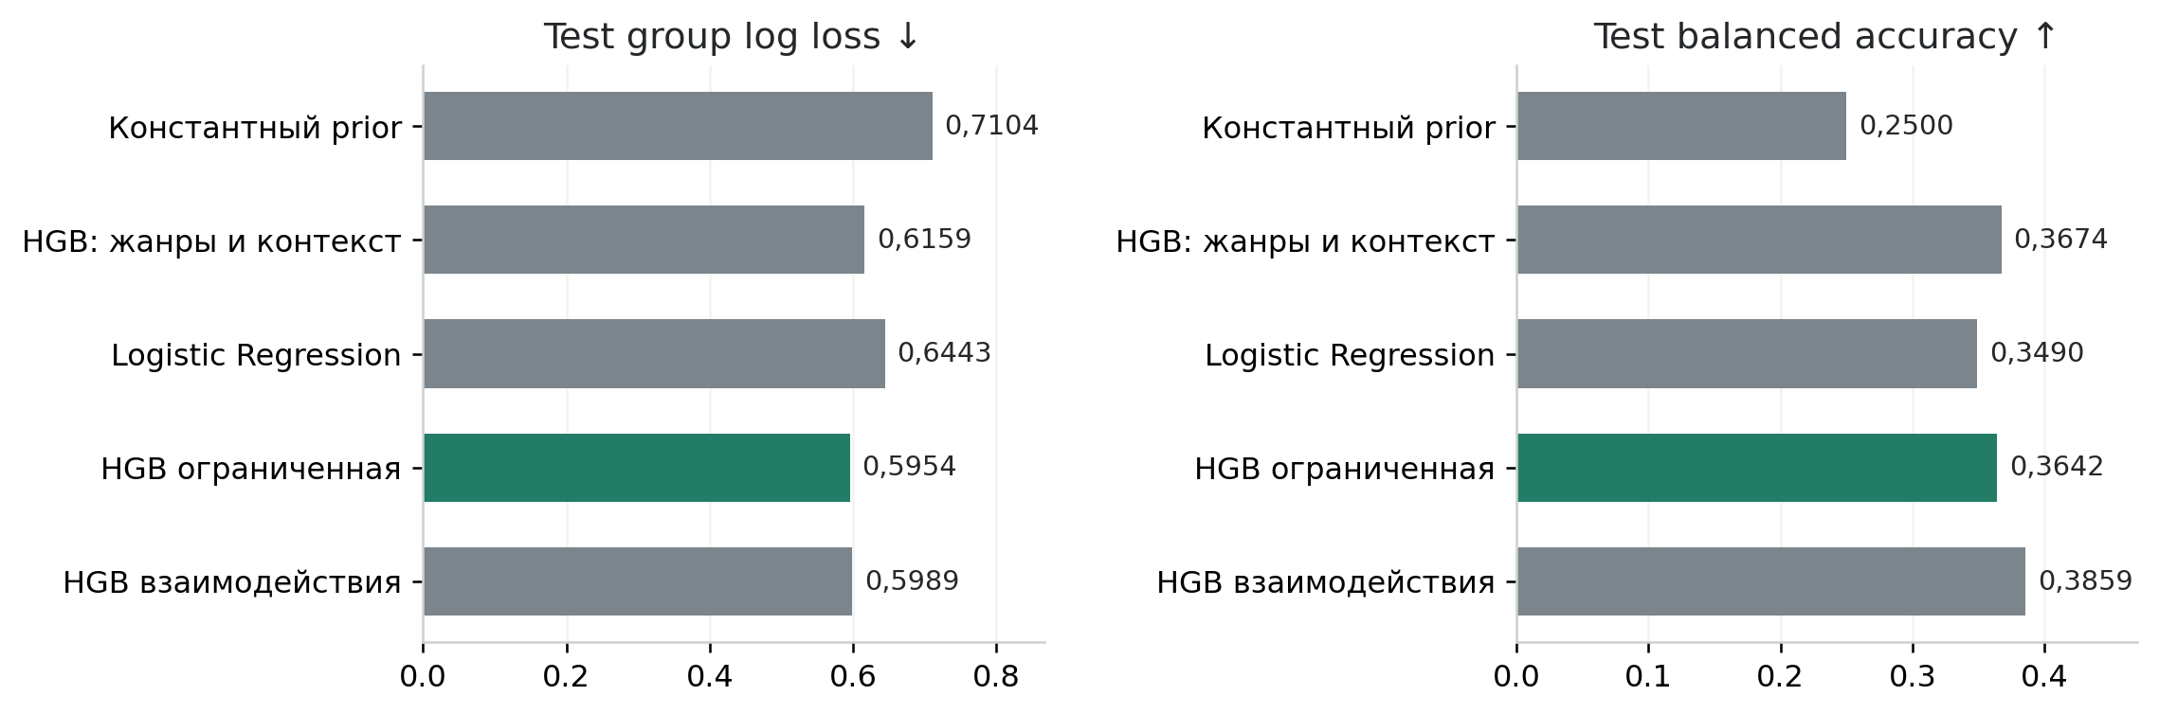
Рисунок 1. Ошибка вероятностей и balanced accuracy на независимой test-части
Общая accuracy выбранной модели 78,1% скрывает дисбаланс: полнота диапазонов составляет 98,6%, 7,6%, 9,0% и 30,4% (рис. 2). Следовательно, крупные аудитории распознаются слабо. Временной тест также ограничен дисбалансом и послерелизными признаками.
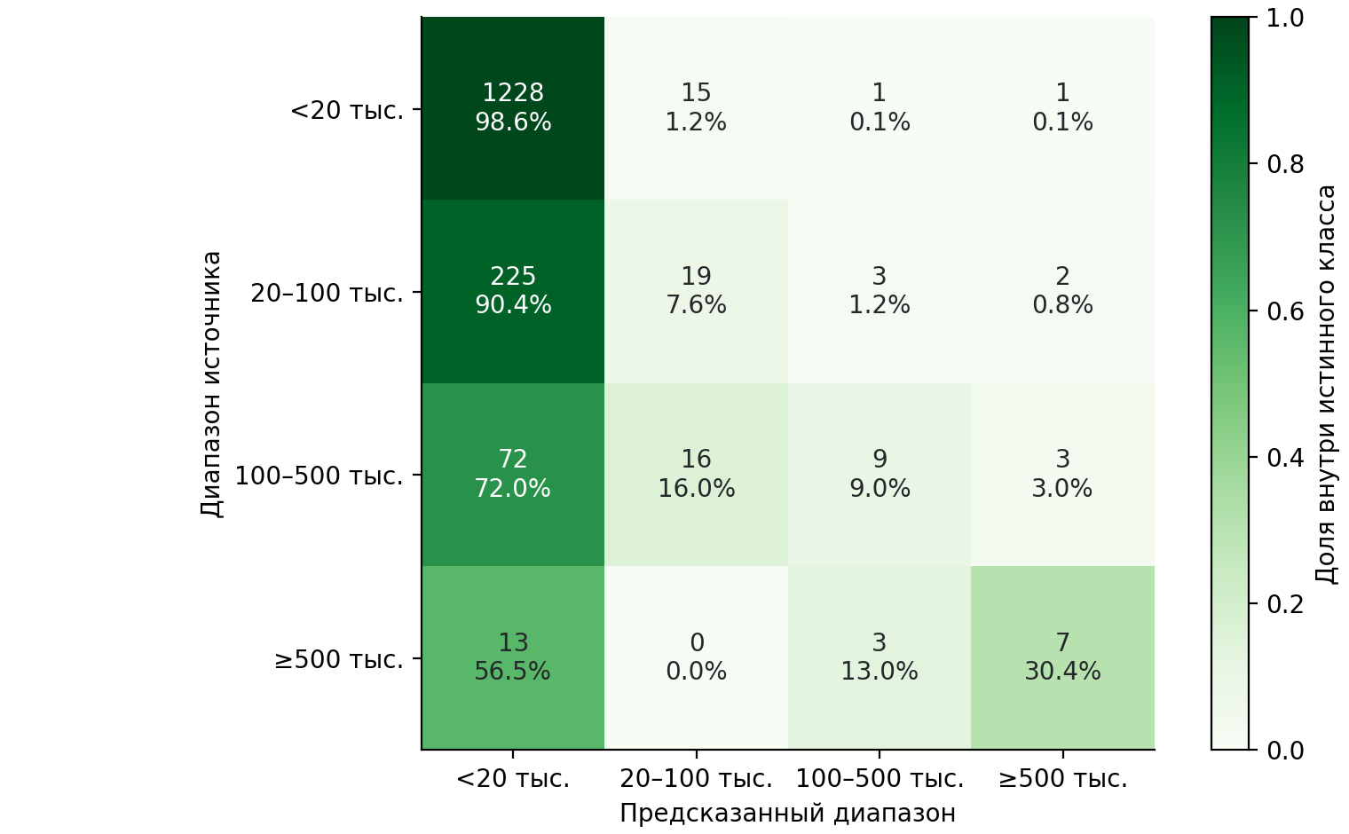
Рисунок 2. Матрица ошибок выбранной модели: число игр и доля внутри истинного класса
Для порога 20 тыс. ECE вырос с 0,0159 до 0,0271 (рис. 3); калибровка не обеспечила улучшения. Для часов по validation выбрана HGB; на test Bayesian Ridge оказалась точнее. Покрытие номинального 90% интервала выбранной модели — 90,4%, но его перенос на новые продукты не подтверждён.
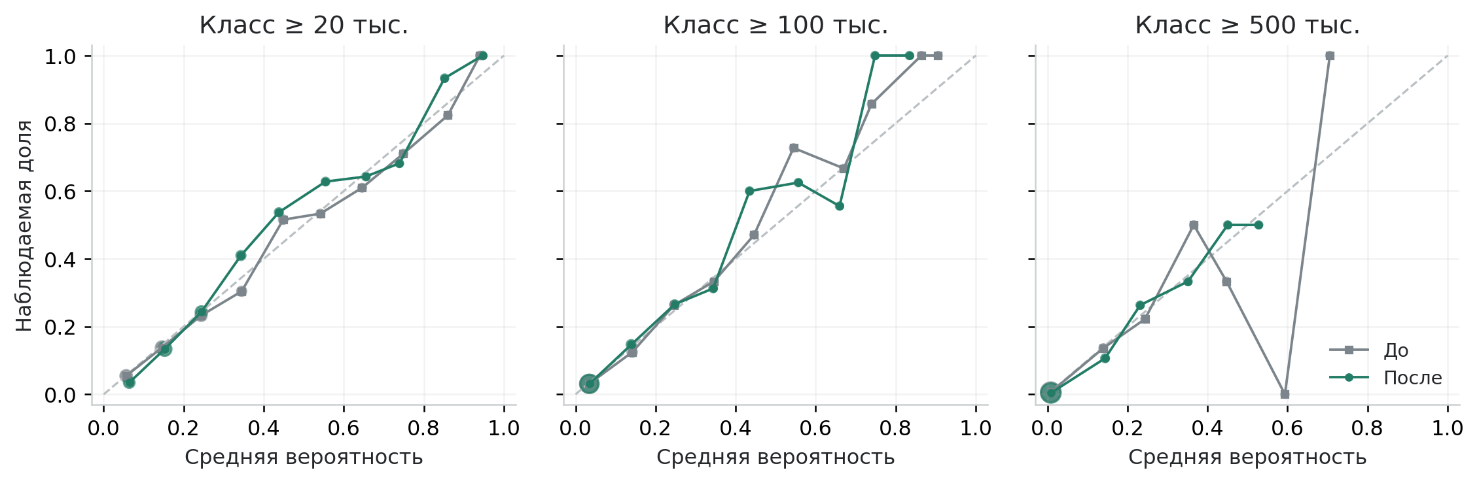
Рисунок 3. Reliability-кривые до и после калибровки для трёх порогов аудитории

2.2 Проверка поиска аналогов
Реконструкция старого top-12 для RPG с крафтом и кооперативом дала 10 игр с менее чем 30 отзывами и 10 без подтверждённого категориями кооператива. Расширение каталога и разделение режимов изменили состав выдачи (табл. 2). Строгий поиск оставляет 241 кандидатов, обычный — 904, широкий — 1 277. Это сравнение ширины и состава поиска, а не независимой точности рекомендаций.
Таблица 2
Выдача для RPG с крафтом и кооперативом; глубина сравнения 12
Режим | Кандидатов | Медиана отзывов в top-12 | Покрытие выбранных механик, %
Исходный Jaccard (train) | 4 000 до ранжирования | 13,0 | 45,8
Строгий | 241 | 675,0 | 100,0
Ближайшие | 904 | 798,5 | 100,0
Рыночные референсы | 1 277 | 696626,0 | 87,5

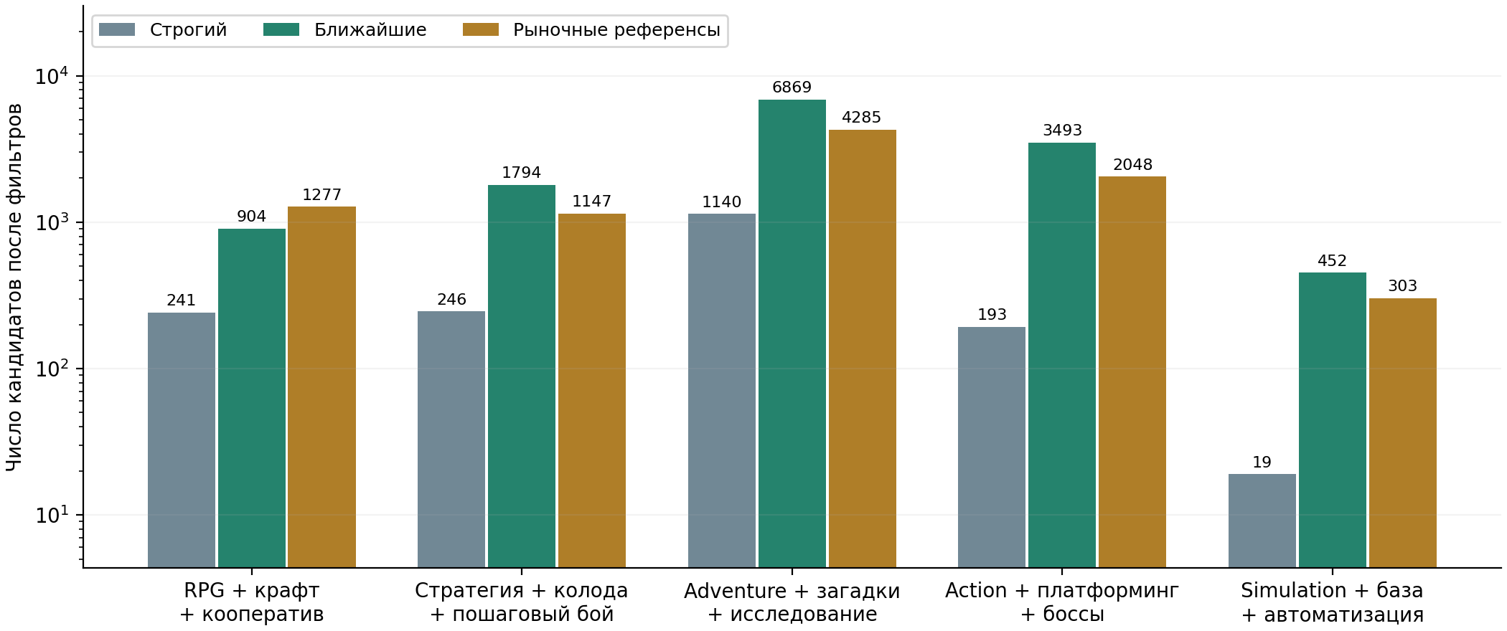
Рисунок 4. Число кандидатов при разных условиях отбора на пяти контрольных концепциях
В широком режиме появляются Terraria, Stardew Valley и Valheim; их заметность не доказывает одинаковый бюджет или игровой цикл. Ориентир Stardew Valley поднимает Coral Island, Roots of Pacha, Sun Haven и Dinkum (рис. 5). Независимые Precision@k/NDCG не заявляются: для них нужна экспертная оценка пар «концепция — игра».
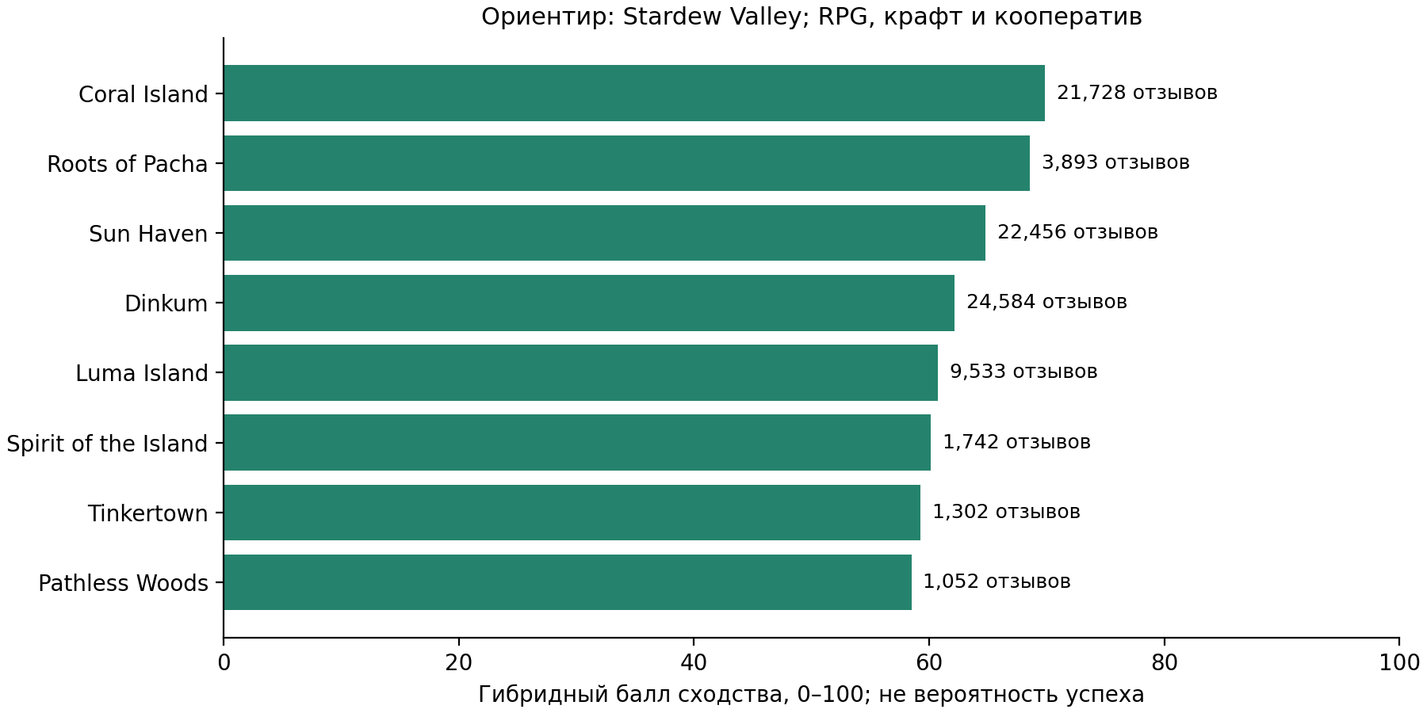
Рисунок 5. Поиск с ориентиром Stardew Valley; отзывы показаны отдельно от сходства

2.3 Приложение и воспроизводимость
Game Concept Lab предоставляет конструктор, прогноз диапазонов, часы с интервалом, сценарные сравнения, LIME, аналоги и загрузку совместимого CSV. Для Indie/RPG, крафта и кооператива, цены 14,99 USD, Windows и двух языков P(≥20 тыс.) = 18,8%; оценка часов 4,2, интервал 0,2–21,1. Добавление всех 36 элементов вызывает отказ от численного прогноза при недостатке поддержки.
Свежие сводки отзывов запрашиваются отдельно через GetAppReviews [14]. У Voyagers of Nera снимок содержит 0 отзывов, проверка от 2026-10-08 вернула 2 655. Разные даты и правила подсчёта ограничивают прямое сравнение; новый ответ не заменяет старые цели. Диапазон <20 тыс. и неизвестная аудитория снабжены пояснениями.
Сохранены seed, контрольные суммы, разбиения и предсказания. Проверены неизменность исходных результатов ML и совпадение пересчитанных test-вероятностей; 100 тестов прошли. Интерфейс проверен в Chrome при ширинах 1 440 и 1 920 пикселей. Изменение фильтров и ориентира не меняет прогноз. Подробные протоколы, исходные таблицы и код сборки сохранены в проекте.

Выводы
Разработан воспроизводимый конвейер анализа Steam и приложение для исследования игровых концепций. Ограниченная HGB получила group log loss 0,5954; гипотеза преимущества взаимодействий не подтверждена. Ошибки редких классов и калибровки показывают пределы практического применения. Поиск расширен до 94 016 игр, добавлены гибкие режимы, ориентир и графики различий.
Результаты остаются ретроспективными: метаданные получены после релиза, проверка извлечения и экспертная оценка ранжирования не завершены. Owner-оценки, отзывы и часы не определяют продажи, прибыль или удержание. Для дальнейшей проверки необходимы независимая разметка, исторические признаки и результаты на фиксированных горизонтах; реальные продажи доступны через авторизованные источники [4].

Библиография
[1] FronkonGames. Steam Games Dataset. Hugging Face. DOI: 10.57967/hf/0511. В эксперименте: ревизия ba4e26785af33bee500e96597068c6e77f4edea9, games.csv версии 20.06.2026. Карточка набора. Дата обращения: 08.10.2026.
[2] Galyonkin S. About Steam Spy: methodology and interpretation of owners. Описание SteamSpy. Дата обращения: 08.10.2026.
[3] Valve. Steam Tags. Steamworks Documentation. Документация тегов. Дата обращения: 08.10.2026.
[4] Valve. Reporting and Payments. Steamworks Documentation. Финансовая отчётность. Дата обращения: 08.10.2026.
[5] Guo C., Pleiss G., Sun Y., Weinberger K. Q. On Calibration of Modern Neural Networks. ICML, 2017. arXiv:1706.04599.
[6] Ribeiro M. T., Singh S., Guestrin C. "Why Should I Trust You?": Explaining the Predictions of Any Classifier. 2016. arXiv:1602.04938.
[7] scikit-learn developers. HistGradientBoostingClassifier. Документация версии 1.8.0. Описание алгоритма и interaction_cst. Дата обращения: 08.10.2026.
[8] scikit-learn developers. Probability calibration. Документация версии 1.8.0. Калибровка вероятностей. Дата обращения: 08.10.2026.
[9] scikit-learn developers. Permutation feature importance. Документация версии 1.8.0. Перестановочная важность. Дата обращения: 08.10.2026.
[10] FronkonGames. Steam-Games-Scraper. Исходный код сборщика. Дата обращения: 08.10.2026.
[11] Angelopoulos A. N., Bates S. A Gentle Introduction to Conformal Prediction and Distribution-Free Uncertainty Quantification. 2021; обновление 2022. arXiv:2107.07511.
[12] De Luisa A., Hartman J., Nabergoj D., Pahor S., Rus M., Stevanoski B., Demšar J., Štrumbelj E. Predicting the Popularity of Games on Steam. 2021. arXiv:2110.02896.
[13] Grelier N., Kaufmann S. Data-Driven Classifications of Video Game Vocabulary. 2023. arXiv:2303.07179.
[14] Valve. IUserReviewsService: GetAppReviews. Steamworks Documentation. Дата обращения: 09.10.2026.
[15] scikit-learn developers. TfidfVectorizer. Документация. Дата обращения: 09.10.2026.

